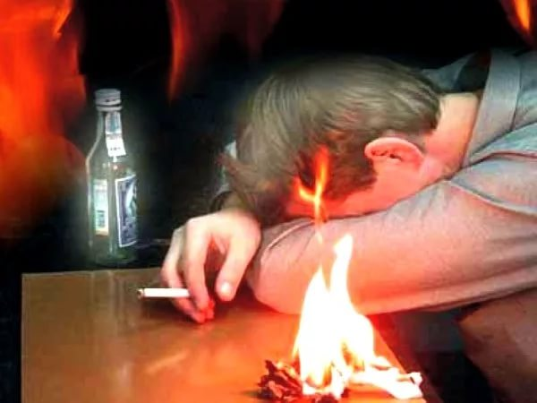
Неосторожное обращение с огнем – причина пожара.
Безусловным лидером в перечне причин, по которым возникают бытовые, производственные или лесные пожары, было и остается неосторожное обращение с огнем. Примеры легкомысленного поведения подобного рода встречаются с пугающей регулярностью. Из-за неаккуратных курильщиков выгорают леса и фермерские поля. Игнорирование неисправностей в газовых колонках приводит к взрывам жилых зданий. Игры детей с источниками огня становятся причиной гибели и самих малышей, и членов их семей.
Статистика свидетельствует, что 33% всех пожаров зарегистрированных на территории Республики Хакасия возникает по вине людей, не знающих или безответственно относящихся к выполнению правил пожарной безопасности.
Человеку свойственно думать или надеться на то, что беда обойдет его стороной. Увы, это не всегда так. Примеров пожаров из-за неосторожного обращения с огнем огромное множество. Неосторожность с открытым огнем, будь то свечи или спички, непотушенный окурок, неумелое использование пиротехники, неосторожность в обращении с горючими или легко воспламеняющимися жидкостями. Пожар может возникнуть и от костра, разожженного вблизи строения, причем чаще всего от искр, которые разносит ветер.
Одна из наиболее распространенных причин пожара со смертельным исходом - неосторожность при курении. Опасно не только курить в постели, не менее опасно, когда человек курит, сидя в кресле или на диване, и засыпает – сигарета падает на тканевую поверхность и начинает тлеть, выделяя едкий дым. Как следствие, человек погибает не от огня и ожогов (площадь таких пожаров мала – 2-3 кв. метра), а отравившись угарным газом.
Помните: пожар не возникает сам по себе. Как правило, его причина - людская халатность и беспечность в обращении с огнем. Въезжая в квартиру, каждый жилец берет на себя обязательство соблюдать правила пользования жилыми помещениями, в том числе строго следовать требованиям пожарной безопасности.
В случае пожара, вызывайте пожарных по номеру телефону «101», «112».
Светлана Тюкпиекова, инструктор противопожарной профилактики
ОПС РХ № 6 ПЧ №61

